经济与工商管理学院线上考试考场规则

- 考生严格遵守学校《考场规则》和线上考试的各项指令。
- 考生须提前做好线上考试软硬件等准备，如确有困难，请及时与任课教师或助教沟通。
- 考生须凭本人学生证参加线上考试，并主动配合身份核验。
- 考试时可以查阅书籍和课件等纸质资料，禁止使用手机平板等电子产品查阅。
- 考生准备黑色字迹签字笔和若干A4纸作为答题纸，考试前，先在每页答题纸的最上方，填写学号以及姓名，在每页答题纸的最下方连续标注页码。
- 任课教师或助教提前3天预约腾讯会议室，并将会议号通知学生。
- 考生务必按任课教师或助教要求的时间提前进入考场，一般为15-20分钟（该时间可视考试人数调整）。考生必须改名为“学号+姓名”，以便身份核验，调整好设备，不得使用虚拟背景。
- 考生全程开启摄像头，且能看到学生作答画面【如图1】，画面不符合的，请按助教或监考员要求进行调整。
- 考试结束，按照指令完成交卷。在任课教师规定的时间内，将试卷拍照，用师大邮箱发至任课教师或助教指定的邮箱（ 此处写邮箱名 ），试卷文件名及邮件主题以“学号+姓名”命名，过时视为缺考。注：试卷平拍，字迹清晰【如图2】。关于这条试卷提交内容，任课教师或助教可视情况更改。
- 未经监考员同意，考生擅自退出考场的，视为主动放弃考试资格。
- 考试过程中如发生设备或网络故障等特殊情况，考生应立即主动联系任课教师或助教，等待进一步安排。
- 以上相关考试要求，如遇各课程不同考试要求，请以该课的考试要求为准。

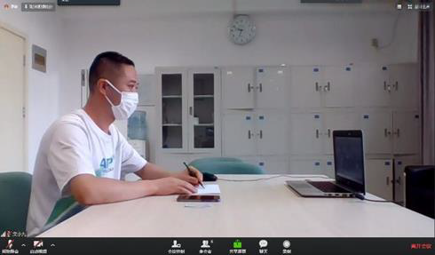
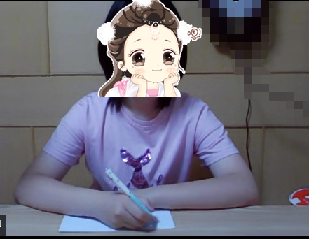

图1 考试画面（选择其一）
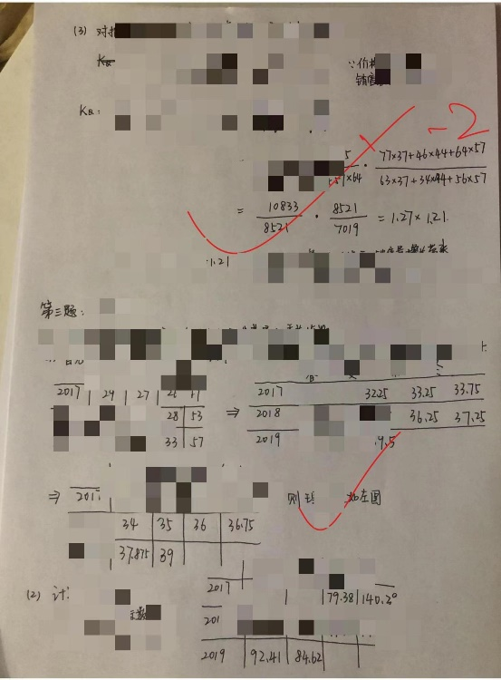

图2 试卷拍照

